

2019 级

《物联网数据存储与管理》课程
实 验 报 告

姓 名 陈雨轩
学 号 U201914927
班 号 计算机1902班
日 期 2022.04.14

目 录
一、实验目的 1
二、实验背景 1
三、实验环境 1
四、实验内容 1
4.1 对象存储技术实践 1
4.2 对象存储性能分析 1
五、实验过程 1
六、实验总结 1
参考文献 1

一、实验目的
1. 总体篇幅不做明确限制；
2. 突出说明实验内容、实验过程这两部分；
3. 实验背景、实验总结应精炼、客观、准确。
1. 熟悉对象存储技术，代表性系统及其特性；
2. 实践对象存储系统，部署实验环境，进行初步测试；
3. 基于对象存储系统，分析性能问题，架设应用实践。

二、实验背景
本次实验使用的对象存储服务端为MinIO。MinIO 是一个基于Apache License v2.0开源协议的对象存储服务。它兼容亚马逊S3云存储服务接口，非常适合于存储大容量非结构化的数据，例如图片、视频、日志文件、备份数据和容器/虚拟机镜像等，而一个对象文件可以是任意大小，从几kb到最大5T不等。
分布式对象存储，简单来说，就是存储设备分布在不同的地理位置，数据就近存储， 将数据分散在多个存储节点上，各个节点通过网络相连，对这些节点的资源进行统一的管理，从而大大缓解带宽压力，同时也解决了传统的本地文件系统在文件大小、文件数量等方面的限制。对于分布式存储，应用场景就很多了，如果你有以下需求：数据量大、高吞吐量、高性能、高扩展，那就推荐分布式存储。
MinIO是一个非常轻量的服务,可以很简单的和其他应用的结合，类似 NodeJS, Redis 或者 MySQL。在本次实验中，使用放在基于Linux的Ubuntu云服务器上的minio服务端，基于windows的主机上的MinIO mc命令行客户端。实现一个简单的存储端在云上的对象存储系统，可以做到在云主机与主机上稳定传输各种文件。
评测中，使用预构建的Windows二进制文件s3bench.exe，下载并放入客户端minio mc的目录中，使用命令行传参数打开。最后基于评测结果进行性能分析。

三、实验环境
表1
硬件环境 | 操作系统 | CPU | 内存 | 带宽
服务器（华为云HECS服务器） | Ubuntu20.04.3  LTS x86_64 | Intel Xeon Gold 6161 (1) @ 2.200GHz | 2G | 上行1M
本地端 | Windows 11  21H2 64bit | Intel(R) Core(TM) i7-9750H CPU @ 2.60GHz 2.59 GHz | 16G
如表1所示，为实验环境的硬件相关环境，主要为对应的操作系统、CPU、内存和带宽等数据，方便在后续的时候能够方便的阐述一些现象的原因。

四、实验内容
搭建一个可运行的对象存储系统并完成性能分析。（实验内容总体说明）

4.1 对象存储技术实践
（1） 在一个远端拥有root权限的Ubuntu服务器上安装minio服务端。
（2） 在本地上部署minio web控制台和minion mc两个分别是图形化和命令行的客户端，进行功能性的测试。

4.2 对象存储性能分析
（1） 在服务器上部署向其他电脑开放的端口，从而在外部能发起评测请求，同时避免在带宽上被局限。
（2） 通过s3bench.exe进行命令行客户端下的性能测试。

五、实验过程

5.1 对象存储技术实践
1. 启动不了minio.server,因为之前不小心nohup在后台有minio占用了端口

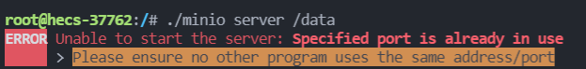

2. 找到结束进程，释放端口

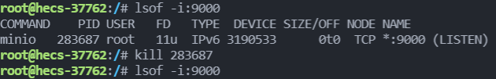

3. 运行minio.server后，红色字提示此时控制台端口是动态的，如果是动态的端口，则你的客户端无法持续收到minio服务端的信息
。
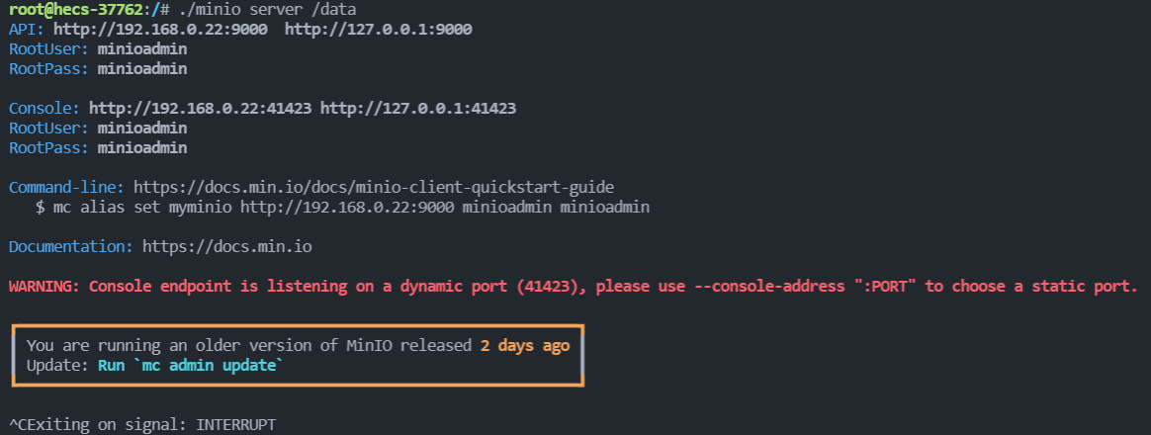

4. 按照提示 将端口设为动态后重新启动minio.server

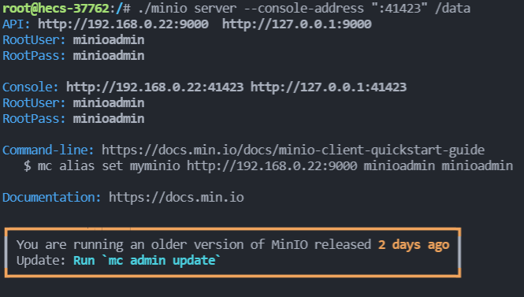

5. Minion client安装成功

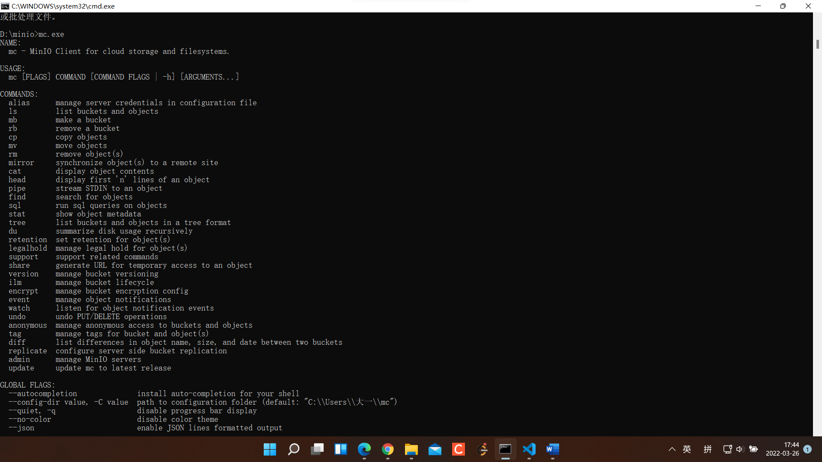

6. 查询所关联的主机列表

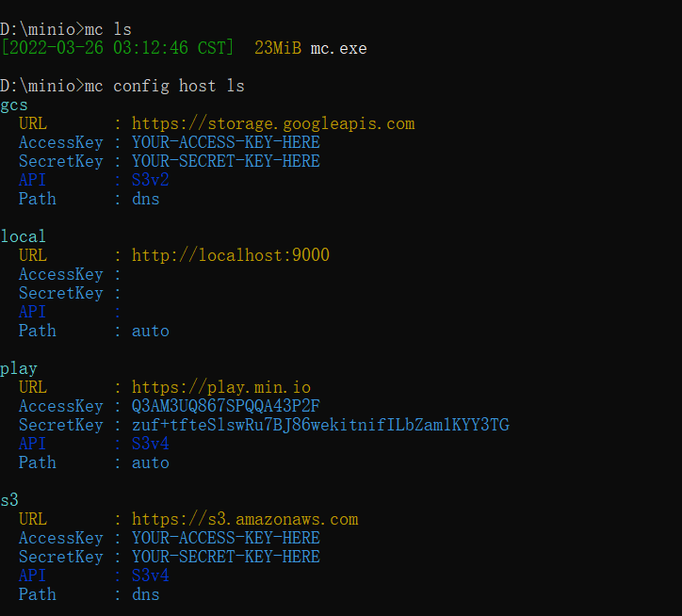

7. 添加新的关联列表

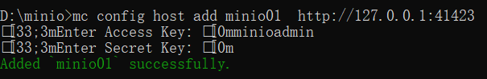

8. 查询后发现有刚添加的minio01

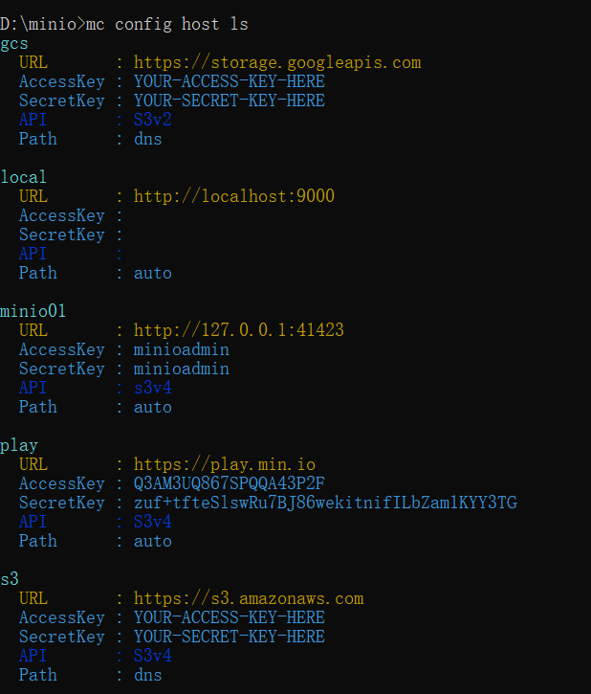

9. 但是访问不了，因为端口号是控制台的

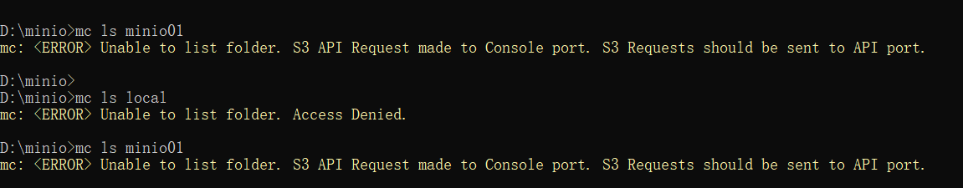

10. 添加新的9000端口号的主机名minio02 并且成功访问到之前添加到服务器/Data里的papers文件夹

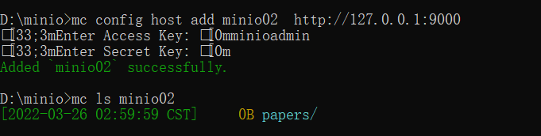

11. 新建一个名为bucket的桶并上传一个文件显示成功

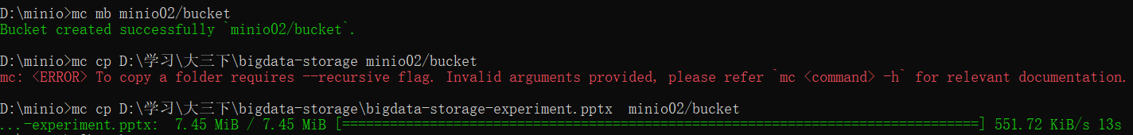

5.2 对象存储性能分析
1. 下载windows版本的s3bench.exe，放在minio文件夹中

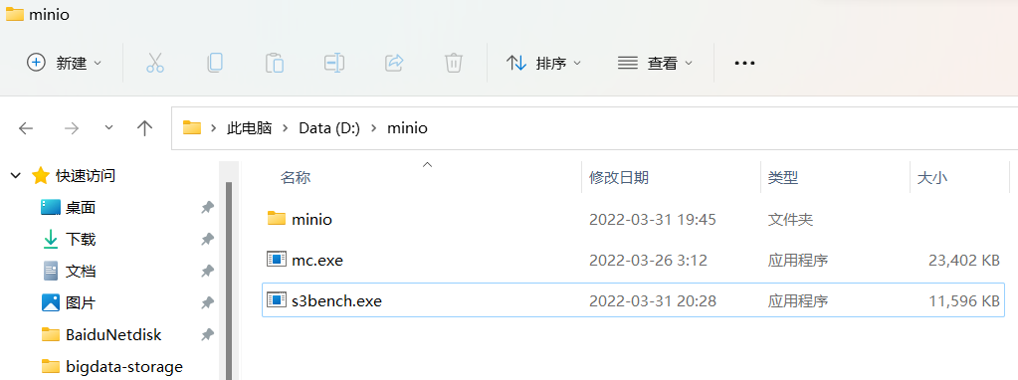

2. 运行该测试文件，并带上参数
传入参数中有用户名（其实是公钥）
用户密码（其实是密钥）
要测试的桶名称（本次测试中使用之前创建的名为papers的桶）
回送地址127.0.0.1的9000端口
客户数目设定为8
样本大小设定为256
测试对象名为papers
对象大小设定为1024bits

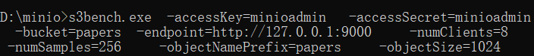

3. 测试开始，可以看到参数已经被正确传入：
传入参数中有用户名（其实是公钥）
用户密码（其实是密钥）
要测试的桶名称（本次测试中使用之前创建的名为papers的桶）
回送地址127.0.0.1的9000端口
客户数目设定为8
样本大小设定为256
测试对象名为papers
对象大小设定为1024bits
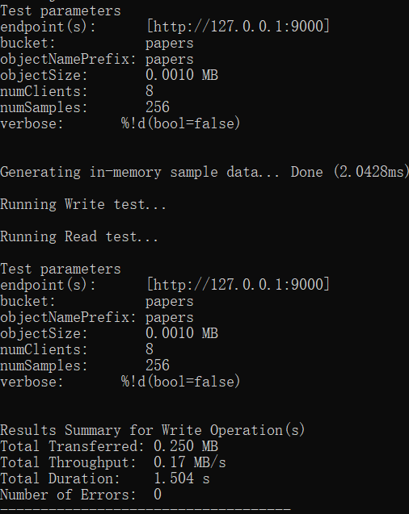
运行测试程序成功
总共传输量为0.25MB
平均传输速度为0.17MB/s
总持续时间为1.504s
没有产生任何错误

4. 测试结果如下图所示。
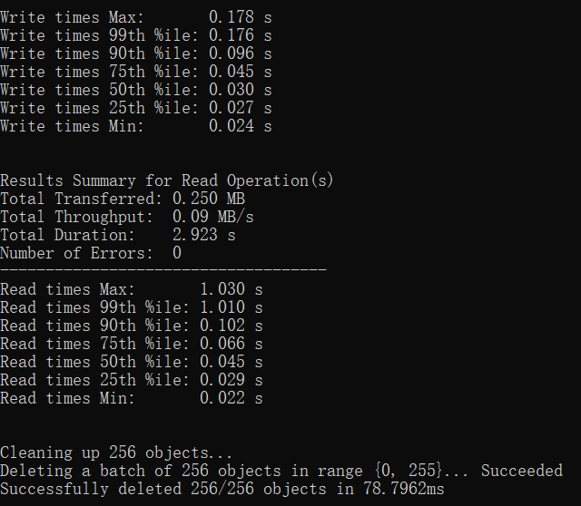
由运行结果可以看到：
写时间最短为0.024秒
写最长时间为0.178秒
读时间最短为0.022秒
读最长时间为1.030秒
可见写操作的用时比较均衡，而读操作的时间用时长短不如写操作稳定，每次的时间差别比较悬殊。

六、实验总结
本次实验收获很大，不仅学会了如何使用对象存储系统，认识到了未来存储的大致面貌，还学习了docker容器操作，顺带学习了windows上的wsl2，用到了更多的linux命令行，加深了对linux系统，计算机网络的理解程度。
本次实验的遗憾是：由于对云服务器分盘操作的不熟悉，未尝试在实现分布式的存储以验证minio的分布式特性。同时也减少了在优化服务性能的方法选择。对于对象存储的高可靠性验证有认识，但没有具体做大样本的分析。

参考文献
[1] ZHENG Q, CHEN H, WANG Y等. COSBench: A Benchmark Tool for Cloud Object Storage Services[C]//2012 IEEE Fifth International Conference on Cloud Computing. 2012: 998–999.
[2] ARNOLD J. OpenStack Swift[M]. O’Reilly Media, 2014.
[3] WEIL S A, BRANDT S A, MILLER E L等. Ceph: A Scalable, High-performance Distributed File System[C]//Proceedings of the 7th Symposium on Operating Systems Design and Implementation. Berkeley, CA, USA: USENIX Association, 2006: 307–320.
[4] Dean J, Barroso L A. Association for Computing Machinery, 2013. The Tail at Scale[J]. Commun. ACM, 2013, 56(2): 74–80.
[5] Delimitrou C, Kozyrakis C. Association for Computing Machinery, 2018. Amdahl’s Law for Tail Latency[J]. Commun. ACM, 2018, 61(8): 65–72.

